Le graphiste dans les stratégies de ré-appropriation de la ville
- Porteur du projet : Morgane GUILLAUME
- dernière mise à jour : 03/03/16
Si l’on accepte de s’engouffrer dans les rues de ce poumon qu’est la ville, peut-être pourra-t-on y percevoir sa beauté, son élégance et son humanité. Mais en attendant que le passant daigne suspendre sa course, je tenterais ma chance pour le retenir sur l’espace de ces quelques pages et lui proposer de reconsidérer ce qui l’entoure.
Nous ne pourrons jamais expliquer ou justifier la ville. La ville est là. Elle est notre espace et nous n’en avons pas d’autres. Nous sommes nés dans des villes. Nous avons grandis dans des villes. C’est dans des villes que nous respirons. Quand nous prenons le train c’est pour passer d’une ville à une autre. Il n’y a rien d’inhumain dans une ville sinon notre propre humanité.
George PEREC

Mémoire
Version Web de mon mémoire

Macro
[en cours d'écriture]

Rencontres

- Stages
- La Fabulerie, Fablab, Marseille
- ECOS , Association d'écologie urbaine, Nantes
- Conférences / Workshop
- Game&The City, Nantes
- Plus intelligente la ville, La Fabulerie, Marseille
- La ville Comestible, Nantes
- Média 2030 , Nantes
- Rencontres
- Sarah Blondé
Designer graphique (signalétique) engagée dans les questions de la fabrication de la ville
- Association îlink
Association de maîtrise d’usage. Volonté d’organiser le dialogue entre toutes les parties du projet de la création de quartier pour qu’il soit habité et non plus seulement habitable
- Espaces possibles ?
- Le collectif de la Nizanerie, Nantes
- Le collectif FIL, Nantes

Lectures
[en cours d'écriture]
- LU
- Étapes numéro 223, Stratégie d’orientation
- Étapes numéro 227, Conscience citoyenne
- Étapes numéro 195, Quelque part entre graphisme et architecture
- Mémoire «la ville des identités, un standard», Lucie Martin
- La ville en scène, Philippe Chaudoir
- À LIRE
- Participe , Joëlle Zask
- La phénoménologie de la perception, Maurice Merleau-Ponty
- Le droit à la ville, Henry Lefeuvre
- Urban Screens Reader, edit by Scott McQuire, Meredith Martin, Sabine Niederer,Inc #5
- La ville interactive, l’architecture et l’urbanisme au risque du numérique et de l’écologie, Serge Wachter
- À VOIR
- Maison de Sophie, documentaire
- VU
- Martin Malte

Échanges
(ACC) 12/11/15

La question de la signalétique
La question de la signalétique est évidemment intéressante...pour aller plus loin, un recensement de tous les supports urbains du graphisme serait intéressant à conduire, de ceux qui sont autorisés à ceux qui relèvent de la prise de parole non négociée (graffiti, affichage sauvage, parachutage de flyers, autocollants, affichettes, etc.). Il y a une demande pour une signalétique du provisoire (les chantiers et le code de la route l'ont intégrée, d'ailleurs) ou pour une signalétique d'espaces institutionnels non solennels ( je pense par exemple à l'intérêt de la Friche Belle de Mai pour le travail d'A.-V. Gasc sur le signalement des bâtiments promis à la démolition).
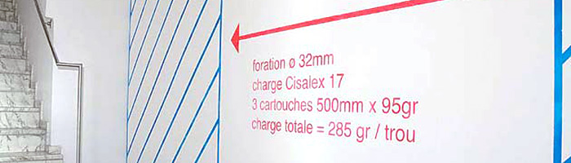
Une réflexion sur le travail de la signalétique : que signale-t-on? Qui décide de ce qui doit être signalé? Quels sont les usages et les objectifs de la signalétique? Qui décide de qui fait la signalétique? Avec qui, pour qui met-on en place une signalétique? Nous avons là de passionnantes questions de design graphique, qui peuvent non seulement mobiliser de très nombreuses références (Formes vives, par exemple, Ruedi Baur, Malte Martin...) mais permettre une réflexion sur la pratique du signe dans la ville.
http://www.formes-vives.org/atelier/?post/signaletique-vitrolles-echangeur
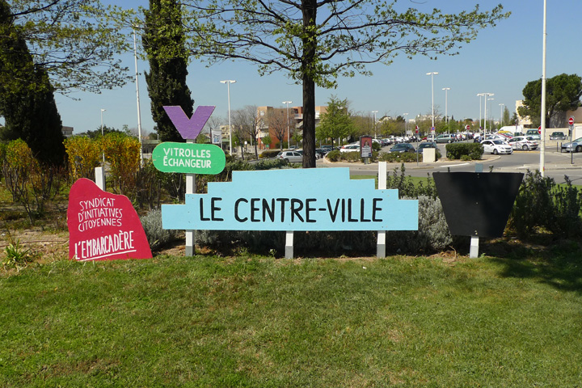
Les questions de la carte et du territoire, de la signalétique, du choix des signes, du parcours, de la maîtrise de l'image des espaces habités ou non habités peuvent être abordées avec l'événement Noailles Tous ici. Choisissez bien votre domaine d'intervention et ne vous éparpillez pas! Cet événement repose par ailleurs sur un calendrier parfaitement ajusté au vôtre!!! Noailles tous ici!

Éléments de bibliographie

Tim Ingold, Une brève histoire des lignes
http://www.laviedesidees.fr/Retour-a-la-ligne.html
Les trajets et les transports :
[…]Le chapitre 3 est entièrement consacré à une analyse cinétique des lignes.[…] Ingold commence par identifier deux grandes familles, celle des trajets et celles des transports. Les lignes des trajets sont des promenades, elles bougent, elles vivent, elles se déploient dans l’espace, alors que les lignes des transports sont des assemblages de segments secs qui connectent des points sur une surface. Pour se faire bien comprendre, il nous convie à faire des exercices pratiques avec crayon, calque et règle : nous voyons alors comment on passe d’un trajet, celui d’une arabesque dessinée à la main, à un ensemble de points puis à un réseau qui relie ces points et qui illustre la définition du transport (illustrations p 97, 98, 99). L’exploration du monde des lignes se charge alors d’un système de valeurs : d’un côté les trajets des chasseurs de Sibérie remplis « de trous et de détours », les pistes du Temps des rêves des aborigènes d’Australie célébrées par Chatwin, mais aussi les remarquables techniques de tissage de filets analysées par Semper ; d’un autre côté les déplacements pour affaires, les marches militaires et les cartes topographiques dont les empires coloniaux ont fait grand usage. Ce sont alors deux modèles de connaissances qui s’affrontent […].
- fin 12/11/15 -

Retour échange avec M.Mattéi du 19/11/15
ACC : Attention à la désappropriation orthographique...
Faire une cartographie des instances décisionnaires de la ville.
Fonction sociale du designer, pas seulement du graphiste.
espace public / espace partagé
ville moderne = liée au capitalisme
référence à la commune d'Aligre
La ville est un objet historique.
Cela engage un vocabulaire qui a beaucoup évolué. Nous utilisons des termes qui ne sont peut être plus adaptés.
Peut-être qu'il serait intéressant de faire une comparaison avec une époque beaucoup plus antérieur (comme le Moyen-âge) pour mieux percevoir les enjeux actuels.
La notion de “ré-appropriation” induit qu'il y a eu dés-appropriation à un moment, une période. Laquelle ? De quoi s'est on déposséder ? Chercher l'historique de la dés-appropriation. référence à Haussman qui a réinventer les modalités, inventer des fonctions, des possibles. (flux, circulation, donc manière dont on vit > organisation sociale = ville). Mais par ses choix, il a aussi détruit des quartiers, presque des écosystème pour imposer un/son mode de vie.
L'architecte, l'urbaniste, après les guerres de façon général expérimente la ville, la créer quasiment de toute pièce et par ce biais réinvente un mode de vivre. De même pour les colonisation en Afrique, les architectes on implantés leurs bâtiments sur des espaces encore désert. Un développement de la ville mit en place pour les colonisateurs. Les architectes ont crée ces villes en prenant exemple/essence sur leur propre rapport de la ville.
Privatisation de l'espace public : Partenariat Public Privé : Marketing urbain ?
Voir VoxPop sur Arte
Londres (communauté de communne) > disparition de la ville au sens où on la connait : c'est un regroupe de ville du fait de l'échelle des transports.
référence : Les indigné , Indignez-vous (livre)
histoire rapide de la pub :
- crieur public
- affiche
- marketing
Lecture : L'histoire de la ville , ? / non trouvé
Lecture : L'espace Public, Thierry Paquot
- FIN Retour échange avec M.Mattéi du 19/11/15 -

ÉCHANGES/MÉMOIRE
ACC (7.01.2016) Des lectures nombreuses dont la synthèse reste encore insuffisante : il faudrait rassembler vos idées selon des directions plus explicites. On peine à dégager les mots-clés; il faut vous y atteler. D'autre part, tous les graphistes qui s'interrogent sur la circulation des signes dans l'espace urbain développent des méthodes pour définir également ce qui fait signe dans ce type d'espace. Tous les signes de l'espace urbain ne sont dont pas d'abord des signes graphiques : il peut s'agir de sons, de matériaux, de types de végétaux ou d'animaux, de comportements humains, de formes d'espaces...Ce type de questionnement n'est pas du tout présent dans vos commentaires.
http://www.nepasplier.fr/pdf/citoyens-citadins/observatoire/editions/oiseau-des-villes.pdf

